TỰ NHIÊN VÀ XÃ HỘI (TIẾT 1):
BÀI 49: ĐỘNG VẬT
I.YÊU CẦU CẦN ĐẠT.
- Nêu được những điểm giống và khác nhau của một số con vật. Nhận ra sự đa dạng của động vật trong tự nhiên. Vẽ và tô màu một con vật ưa thích.
- Nhận biết được điểm giống nhau và khác nhau của một số con vật.
-Hình thành phẩm chất: yêu nước, nhân ái, chăm chỉ,trung thực, trách nhiệm
Góp phần phát triển năng lực: Năng lực tự chủ và tự học, năng lực giao tiếp và hợp tác, năng lực giải quyết vấn đề và sáng tạo, năng lực nhận thức môi trường, năng lực tìm tòi và khám phá.
*GD BVMT:
- Nhận ra sự phong phú, đa dạng của các con vật sống trong mơi trường tự nhiên, ích lợi và tác hại của chúng đối với con người.
- Nhận biết sự cần thiết phải bảo vệ các con vật.
- Có ý thức bảo vệ sự đa dạng của các loài vật trong tự nhiên.
II.ĐỒ DÙNG DẠY
- Giáo viên: Bài giảng powerpoint nội dung, hình ảnh liên hệ.
- Học sinh: Sách giáo khoa.
III. CÁC HOẠT ĐỘNG DẠY – HỌC:
( Dạy học trên phần mềm Zoom- Chia sẻ hình ảnh ứng dụng Power Point)

Hoạt động của giáo viên | Hoạt động của học sinh
1. HĐ mở đầu  *Khởi động (5 phút)  - Trò chơi: “Thi tài giải các câu đố: Nội dung các câu đố liên quan đến các con vật:  VD1: Con gì cô Tấm quý yêu  Cơm vàng cơm bạc cho ăn sớm chiều.  VD2: Con gì có cánh mà lại biết bơi  Ngày xuống ao bơi, đêm về đẻ trứng. (…)  - Giáo viên giới thiệu: Hôm nay chúng ta sẽ cùng nhau tìm hiểu về thế giới động vật phong phú qua bài: “Động vật”.  *Kết nối bài học  - Ghi đầu bài lên bảng. | - Học sinh hát.  - Học sinh tham gia chơi.  - Lắng nghe.  - Mở sách giáo khoa.
2. HĐ khám phá kiến thức (25 phút)

Hoạt động 1: Quan sát và thảo luận  - Giáo viên chiếu nội dung.  Quan sát các hình trang 94, 95 trong sách giáo khoa và kết hợp quan sát những tranh ảnh các con vật học sinh sưu tầm được.  - Giáo viên yêu cầu HS thảo luận theo các gợi ý sau:  + Bạn có nhận xét gì về hình dạng và kích thước của các con vật?  + Hãy chỉ đâu là đầu, mình, chân của từng con vật đang quan sát?  + Chọn một số con vật có trong hình, nêu những điểm giống nhau và khác nhau về hình dạng, kích thước và cấu tạo ngoài của chúng?  - Giáo viên yêu cầu đại diện các nhóm trình bày kết quả thảo luận của nhóm mình.  *Kết luận: Trong tự nhiên có rất nhiều loài động vật. Chúng có hình dạng, độ lớn,… khác nhau. Cơ thể chúng đều có 3 phần: đầu, mình và cơ quan di chuyển.  Hoạt động 2: Làm việc cá nhân  - Giáo viên yêu cầu học sinh lấy giấy và bút chì hay bút màu để vẽ một con vật mà các em ưa thích.  - Giáo viên lưu ý học sinh: tô màu, ghi chú tên con vật và các bộ phận của cơ thể con vật trên hình vẽ.  - Giáo viên phát cho mỗi nhóm một tờ bìa và băng dính. Nhóm trưởng yêu cầu các bạn đính các bức tranh vẽ được theo từng loại và ghi chú ở dưới theo từng nhóm có kích thước, hình dạng tương tự nhau  - Giáo viên cho các nhóm giới thiệu các bức tranh vẽ của mình trước lớp và nhận xét nhóm nào có các bức tranh vẽ nhiều, trình bày đúng các bộ phận của các con vật, đẹp và nhanh. | - Học sinh quan sát, thảo luận nhóm và ghi kết quả ra giấy  - Đại diện HS trình bày kết quả thảo luận của mình.  - HS khác nghe và bổ sung.  - Học sinh lấy giấy và bút chì hay bút màu ra vẽ một con vật.  - Học sinh trình bày sản phẩm.
3. HĐ vận dụng (3 phút)

ĐIỀU CHỈNH - BỔ SUNG:
...............................................................................................................................................................................................................................................................................................................................................................................................................................................................................................
TOÁN:
TIẾT 151: NHÂN SỐ CÓ NĂM CHỮ SỐ VỚI SỐ CÓ MỘT CHỮ SỐ
I.YÊU CẦU CẦN ĐẠT.

1. Kiến thức:
- Học sinh biết cách nhân số có 5 chữ số với số có một chữ số (có 2 nhớ lần nhớ không liền nhau).
2. Kĩ năng:
- Rèn kĩ năng thực hiện phép nhân.
- Vận dụng giải bài toán có lời văn
Hình thành phẩm chất: chăm chỉ,trung thực, trách nhiệm
Góp phần phát triển năng lực: Năng lực tự học, NL giải quyết vấn đề và sáng tạo, NL tư duy - lập luận logic.
*Bài tập cần làm: BT 1, 2, 3.
II.ĐỒ DÙNG DẠY HỌC.
1. Đồ dùng:
- GV: Phiếu học tập
- HS: SGK, bút
2. Phương pháp, kĩ thuật:
- Phương pháp vấn đáp, động não, quan sát, thực hành, trò chơi học tập, đặt và giải quyết vấn đề, hoạt động nhóm.
- Kĩ thuật đặt câu hỏi, trình bày 1 phút, động não, tia chớp, chia sẻ nhóm đôi.
III. CÁC HOẠT ĐỘNG DẠY – HỌC:
Hoạt động của GV | Hoạt động của HS
1. HĐ khởi động (4 phút) :  Trò chơi Hái hoa dân chủ  - Nội dung chơi :  1094 x 6 2681 x 7  - Theo dõi nhận xét chung  - Kết nối bài học – Giới thiệu bài – Ghi đầu bài lên bảng. | - HS tham gia chơi  - Lớp theo dõi  - Nhận xét, đánh giá  - Lắng nghe -> Ghi bài vào vở
2. Hoạt động hình thành kiến thức: (12 phút)

* Thực hiện phép nhân  - GV viết bảng: 14273 x 3 = ?.  - Yêu cầu Hs đặt tính và tính trên giấy nháp  - GV theo dõi và giúp Hs M1.  - Gọi một số HS nêu miệng cách tính  - Lớp viết phép tính và kết quả theo hàng ngang  - GV củng cố lại cách đặt tính và cách tính.  * GV lưu ý HS:  + Cộng "phần nhớ" (nếu có) ở hàng liền trước.  + Nhân rồi mới cộng phần nhớ. |  | - HS đọc phép tính  - HS thực hiện cá nhân – Chia sẻ lớp  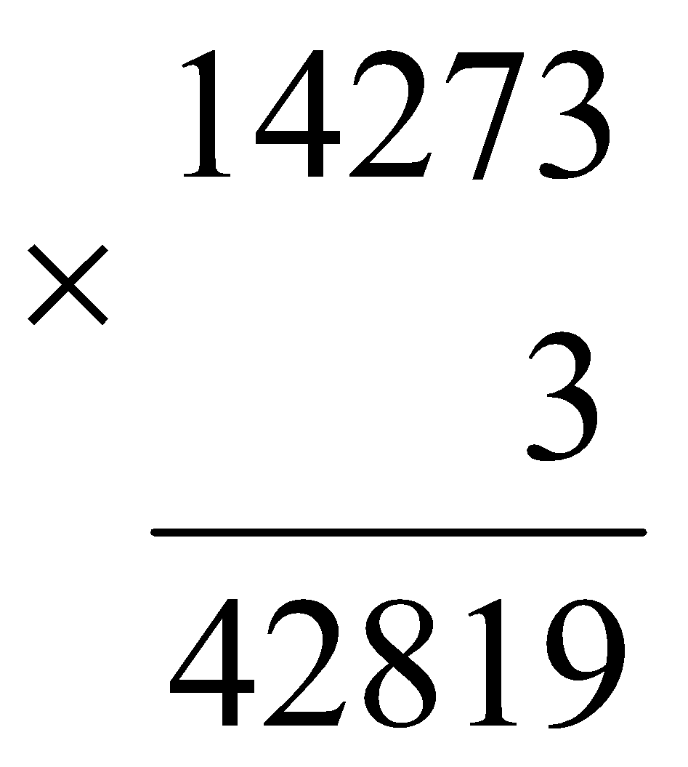  - Một số HS nêu lại cách đặt tính, cách tính.  - HS viết theo hàng ngang.  14273 x 3 = 42819  + Đặt tính  +Thực hiện nhân từ phải sang trái .  - Hs nghe
3. HĐ thực hành (17 phút)

Bài 1: (Cá nhân – Cả lớp)  - GV gọi HS nêu yêu cầu bài tập  - GV yêu cầu HS làm bài cá nhân  - Yêu cầu HS nêu các cách: đặt tính và tính  *Lưu ý giúp đỡ để đối tượng M1 hoàn thành BT  * GV củng cố về cách đặt tính và tính  Bài 2: (Nhóm đôi – Cả lớp)  - GV gọi HS nêu yêu cầu bài tập  - GV yêu cầu HS thực hiện theo YC  - GV gợi ý cho HS nhóm đối tượng M1 hoàn thành BT  + Muốn tìm tích ta làm thế nào ? (làm phép tính nhân,...)  Bài 3 (Cá nhân – Cả lớp)  - GV gọi HS đọc bài tập  - GV yêu cầu HS làm bài cá nhân  - GV trợ giúp Hs hạn chế  - GV khuyến khích HS hạn chế chia sẻ  + Tìm được số thóc 2 lần bằng cách nào? (Lấy số thóc lần 1 nhân với 2)  - GV chốt đáp án đúng | - 2 HS nêu yêu cầu bài tập  - HS làm vào vở ghi  - HS chia sẻ KQ trước lớp  * Dự kiến kết quả:  21526 40729 17092 15180  x 3 x 2 x 4 x 5  64578 81458 68368 75900  - HS nêu yêu cầu bài tập  - HS làm N2 -> chia sẻ.  - HS thống nhất KQ chung  - Đại diện HS chia sẻ trước lớp  * Dự kiến KQ  95455; 78420; 74963  - HS đọc bài  - HS làm bài cá nhân.  - HS chia sẻ kết quả trước lớp, lớp bổ sung:  Dự kiến kết quả:  - Bước 1. Tính số thóc lần sau...  - Bước 2. Tính cả hai lần.  Bài giải  Lần sau chuyển được số thóc là:  27150 x 2 = 54300 (kg)  Cả hai lần chuyển được số thóc là:  27150 + 54300 = 81450 (kg)  Đáp số: 81450 kg
3. HĐ ứng dụng (1 phút)  4. HĐ sáng tạo (1 phút) | - Chữa các phần bài tập làm sai  - Giải bài tập 3 với dữ kiện: Số thóc lần sau chuyển được gấp 3 lần đầu.
...........................................................................................

